浙江理工大学2013—2014学年第1学期
《电路原理基础》期末试卷（A）卷
本人郑重承诺：本人已阅读并且透彻地理解《浙江理工大学考场规则》，愿意在考试中自觉遵守这些规定，保证按规定的程序和要求参加考试，如有违反，自愿按《浙江理工大学学生违纪处分规定》有关条款接受处理。
承诺人签名： 学号： 班级：
大题 | 一 | 二 | 三 | 总分
成绩

一、填空题（共20分）
1、（4分）如图1所示电路，当开关S断开时，A 点电位V_{A}= V。当开关闭合时，A点电位V_{A}= V。
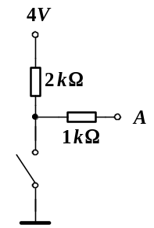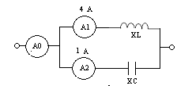
图 1
图 2
2、（2分）在图2电路中，A1、A2、A0为交流电流表，A1、A2的读数如图电路所示，则电路中电流表A0的读数为 A。
3、（4分）电路在换路过程中，电容上的 不能突变，电感中的 不能突变。
4、(4分)正弦波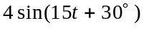的振幅为 , 有效值为_ 。
5、(4分)电路如图所示,时开关打开，则时，电感电压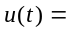 。 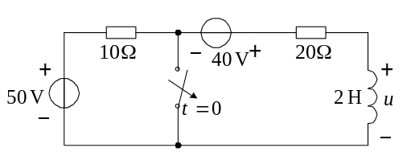
6、(2分)一阶电路的全响应等于 与零输入响应的叠加。
二、选择题（共10分）
1、（2分）在RL串联的电路中，下式错误的是（ ）。
（A） 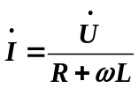 （B） 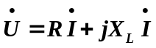 （C） 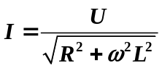
2、（2分）在三相交流电路中，负载对称的条件是（ ）。
A.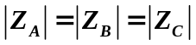 B.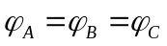 C. 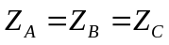
3、（2分）已知某电路端电压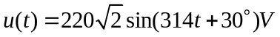，通过电路的电流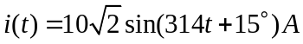，U、I为关联方向，则该电路负载是（ ）
A．电阻性； B．容性； C．感性； D．无法确定。
4、(4分)图示对称三相电路中，若线电流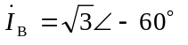A，则相电流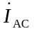等于
A. 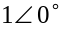A B. 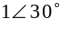A
C. 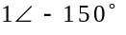A D. 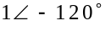A

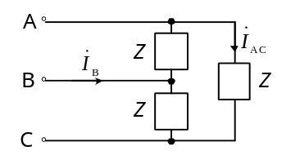

三、计算题（共8小题，共70分）
1、（8分）下图中已知E₁=15V，E₂=13V，E₃=4V，R₁ = R₂ = R₃= R₄=1Ω，R₅ =10Ω，运用戴维南定理，求I₅。
E₁
R₁

E₂
R₂

E₃
R₃

R₄

R₅

I₅

U₅

图

2、（7分）图示正弦交流电路中，已知电流有效值分别为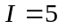A，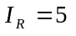A，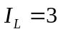A，求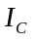；若A，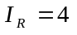A，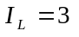A，再求。
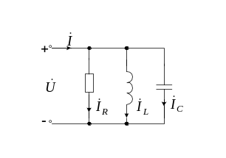

3、 (8分 )电路如图所示,求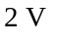电压源发出的功率.
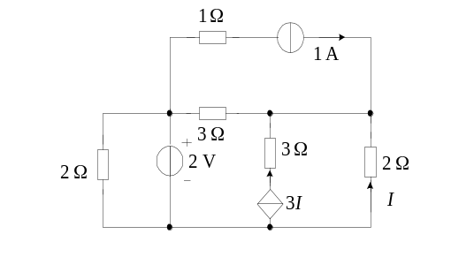

4、（8分）并联谐振电路如图所示，已知R=10Ω，C=10.5F，L=40mH，求电路的谐振频率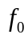。
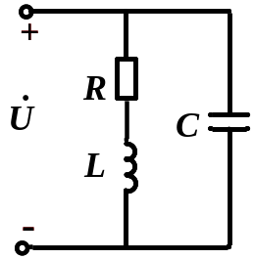

5、(9分 )图示正弦交流电路中，已知R=100Ω，U=100V，I=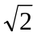A，试求该电路所吸收的无功功率Q。
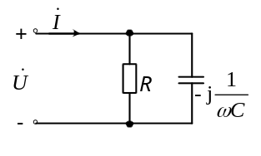

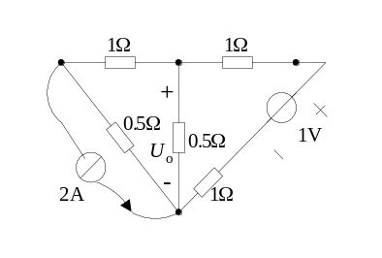6、 (10分 )试用网孔分析法求图示电路中的电压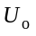。

7、 (10分 ) 电路如图所示，当时开关打开，打开前电路已处于稳态。求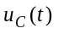，。
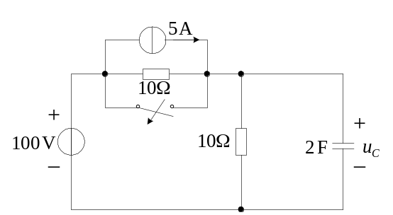

8、 (10分)已知S在t=0时闭合，换路前电路处于稳态。求电流i_{L}(t)和电压u_{L}(t)。
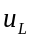
t=0
3A
R₃
I_{S}
2Ω
1Ω
1H
_
+
L
S
R₂
R₁
2Ω

浙江理工大学2013—2014学年第1学期

《电路原理基础》期末试卷（A）卷标准答案和评分标准
一、填空题（共20分）
1、（4分）4V, 0V; 2、（2分）3A；3、（4分）电压,电流; 4、(4分) ，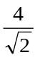或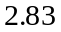； 5、(4分) 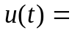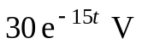; 6、(2分) 零状态响应。
二、选择题（共10分.其中第4题4分，其余3题每个2分）
1、A; 2、C; 3、C; 4、B; .
三、计算题（共8小题，共70分）
1. （8分）解：根据戴维南定理，需获得下面二端网络的开路电压:
E₁
R₁

E₂
R₂

E₃
R₃

R₄

a
b
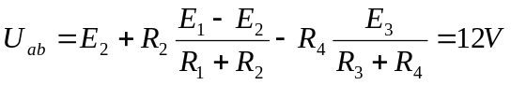 (4分)
等效电阻为： 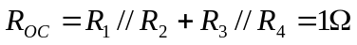 (2分)
则： 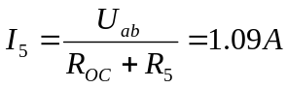 (2分)
2. （7分）解：
①由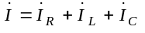 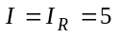A （2分）
可知 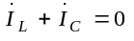 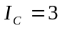A （2分）
② 由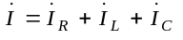 A 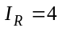A （1分）
可知 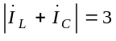A ∴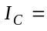A （2分）
3.（8分）
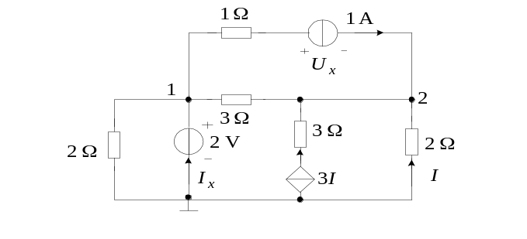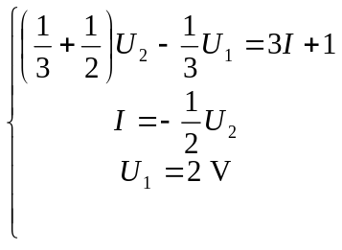 （4分）
解得 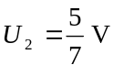,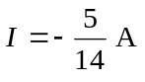.
又设 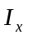,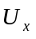如图示,则:
电压源电流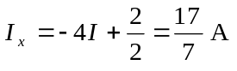 （2分）
电压源发出的功率为:
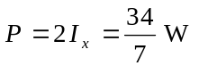 （2分）
4.（8分）
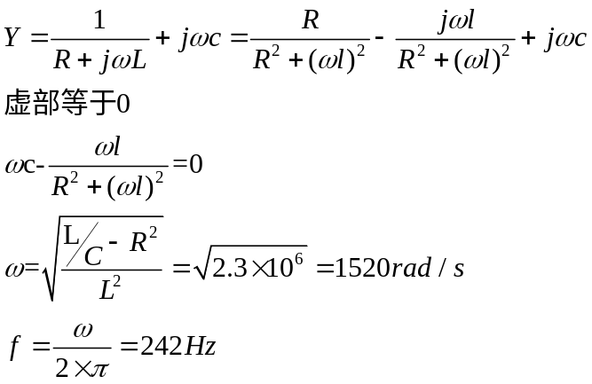
（4分）

（3分）

（1分）

5.（9分）
设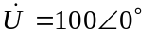V，则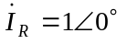A （2分）
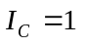A （2分）
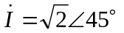A （2分） 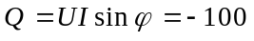var （3分）

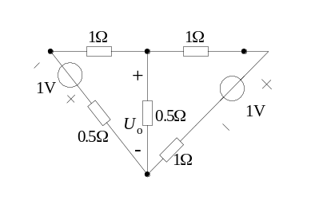6. (10分 ) 试用网孔分析法求图示电路中的电压。

（4分）
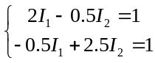解： （4分） 解得： （2分）
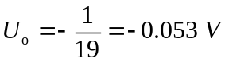
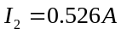
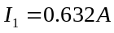

7． (10分 ) 电路如图所示，当时开关打开，打开前电路已处于稳态。求，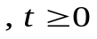。
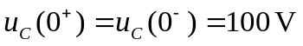
2（分）
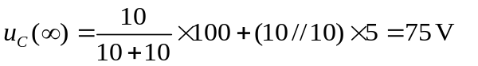
3（分）

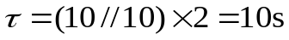
2（分）
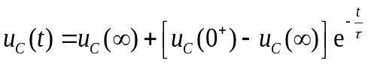
3（分）

8.（10分） 解：根据换路前的电路和换路定理有：
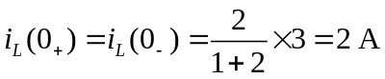 （2分）
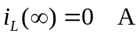 （2分）
电路的时间常数为： 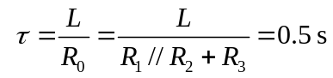 （2分）
根据三要素法，可得电感电流为：
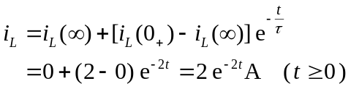 （2分）
故，电感电压为：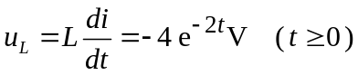 （2分）

